Izsledki Števca kršitev Resolucije o normativni dejavnosti za obdobje nov. 2009 – feb. 2010
http://www. civilni-dialog.net/stevec

Spremljanje spletnih strani ministrstev smo začeli z dnem začetka veljave Resolucije o normativni dejavnosti (25. 11. 2009). Tedensko smo pregledovali, kateri akti so bili objavljeni, pri tem pa izpostavili tiste, ki niso upoštevali najnižjega predpisanega 30-dnevnega roka za javno razpravo. Vsak teden sproti smo na spletni strani objavili akte, pri katerih je bil rok za javno razpravo prekratek, sploh ni bil določen oziroma akt ni vseboval povabila k javni razpravi.

Tabela št. 1 prikazuje odstotek upoštevanja Resolucije o normativni dejavnosti za vsa ministrstva skupaj. V prvem stolpcu so določena časovna obdobja pregleda spletnih strani. Drugi prikazuje seštevek vseh objavljenih aktov, ne glede na kršitev predpisanega roka za javno razpravo. Tretji stolpec prikazuje število aktov vseh ministrstev, pri katerih je bil predpisan rok prekršen. Četrti stolpec je razmerje med številom vseh objavljenih aktov in številom aktov, ki so kršili Resolucijo o normativni dejavnosti.

Čeprav lahko najnižji odstotek upoštevanja Resolucije opazimo prav v prvem časovnem obdobju, takoj po začetku veljave, najvišji pa v zadnjem prikazanem obdobju, pa glede na izrazito nihanje odstotkov ne moremo reči, da je Resolucija bistveno vplivala na prakse objavljanja aktov. Od skupaj 137 objavljenih aktov vseh ministrstev je bila Resolucija kršena v 87 primerih. To pomeni, da je imelo več kot polovico vseh objavljenih aktov prekratek rok za javno razpravo, ni imelo roka oziroma ni vsebovalo povabila k javni razpravi. Resolucija je bila upoštevana le v dobrih 36% primerih.

Tabela št. 1: Odstotek upoštevanja Resolucije o normativni dejavnosti
Časovno obdobje | Število objavljenih aktov | Število aktov, ki kršijo ReNDej | Odstotek upoštevanja ReNDej
25.11.09-6.12.09 | 27 | 24 | 11.11
7.12.09-13.12.09 | 21 | 17 | 19.05
14.12.09-20.12.09 | 13 | 8 | 38.46
21.12.09-27.12.09 | 6 | 5 | 16.67
28.12.09-03.01.10 | 4 | 2 | 50.00
04.01-10-10.01-10 | 9 | 5 | 44.44
11.01.10-17.01.10 | 17 | 8 | 52.94
18.01.10-24.01.10 | 14 | 5 | 64.29
25.01.10-31.01.10 | 5 | 3 | 40.00
01.02.10 - 07.02.10 | 9 | 7 | 22.22
08.02.10 - 14.02.10 | 2 | 1 | 50.00
15.2-10-21.2.10 | 10 | 2 | 80.00
 | = 137 | = 87 | = 36.5

Tabela št. 1 je grafično prikazana v krivulji št.1.

Krivulja št. 1: Odstotek upoštevanja Resolucije o normativni dejavnosti
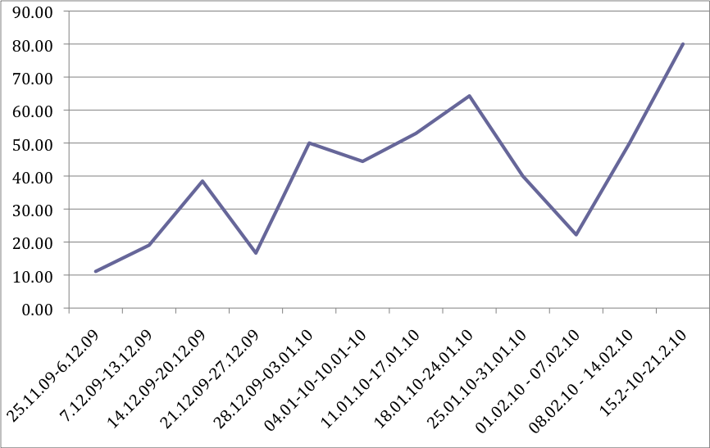

Spodnja tabela št. 2 prikazuje podatke za posamezna ministrstva za celotno obdobje od začetka veljave Resolucije do danes. Tabela enako kot zgoraj prikazuje število vseh objavljenih aktov, število aktov, pri katerih je Resolucija kršena, in razmerje med njima – tokrat kot odstotek kršitev.

Največ kršitev, gledano v odstotkih, smo zabeležili pri Ministrstvu za gospodarstvo, Ministrstvu za kulturo, Ministrstvu za obrambo, Ministrstvu za visoko šolstvo, znanost in tehnologijo in Ministrstvu za zdravje. Omenjena ministrstva so pri vseh objavljenih aktih kršila Resolucijo o normativni dejavnosti. Posebej pri tem izstopa Ministrstvo za gospodarstvo, saj je pri njem visoko tudi absolutno število kršitev (15), medtem ko je pri ostalih precej manjše (1-3). Ministrstvo za gospodarstvo se po skupnem številu kršitev tudi sicer uvršča pod sam vrh. Njegovih 15 kršitev je preseglo samo Ministrstvo za kmetijstvo, gozdarstvo in prehrano, kjer so resolucijo doslej kršili kar 16-krat.

Visok odstotek kršitev beležimo tudi pri Ministrstvu za finance (92,3%), Ministrstvu za šolstvo in šport (85,7%) in Ministrstvu za promet (83,3%). Pri njih izstopajo tudi visoke skupne številke kršitev (10-12). Najmanj kršitev smo našteli pri Ministrstvu za delo, družino in socialne zadeve; resolucijo so kršili le v 11% primerov oziroma pri 1 od 9 objavljenih aktov.

Tri ministrstva na svoji spletni strani nimajo aktualnih objav predlogov predpisov – to so Ministrstvo za javno upravo, Ministrstvo za pravosodje in Ministrstvo za zunanje zadeve.

Tabela št. 2: Podatki o posameznih ministrstvih
Ministrstvo | Število objavljenih aktov | Število aktov, ki kršijo ReNDej | Odstotek kršitev
Ministrstvo za finance | 13 | 12 | 92.3
Ministrstvo za delo, družino in socialne zadeve | 9 | 1 | 11.1
Ministrstvo za gospodarstvo | 15 | 15 | 100.0
Ministrstvo za javno upravo | 0 | 0 | Ni aktualnih objav
Ministrstvo za kmetijstvo, gozdarstvo in prehrano | 40 | 16 | 40.0
Ministrstvo za kulturo | 1 | 1 | 100.0
Ministrstvo za notranje zadeve | 5 | 2 | 40.0
Ministrstvo za obrambo | 2 | 2 | 100.0
Ministrstvo za okolje in prostor | 24 | 12 | 50.0
Ministrstvo za pravosodje | 0 | 0 | Ni aktualnih objav
Ministrstvo za promet | 12 | 10 | 83.3
Ministrstvo za šolstvo in šport | 14 | 12 | 85.7
Ministrstvo za visoko šolstvo, znanost in tehnologijo | 3 | 3 | 100.0
Ministrstvo za zdravje | 1 | 1 | 100.0
Ministrstvo za zunanje zadeve | 0 | 0 | Ni aktualnih objav

Rečemo lahko, da večji del ministrstev Resolucije sploh ne upošteva, manjši del jo upošteva delno, praviloma pa le Ministrstvo za delo, družino in socialne zadeve. Več kot 50% spoštovanje Resolucije beležimo še pri Ministrstvu za kmetijstvo, gozdarstvo in prehrano ter pri Ministrstvu za notranje zadeve.

V treh mesecih od uveljavitve Resolucije o normativni dejavnosti potemtakem ni opaziti znakov, da bi ministrstva na splošno sprejela kakšne sistemske spremembe in da bi začela ravnati v skladu z njo oziroma da bi Resolucija prinesla kakšen poseben napredek glede ustreznega in učinkovitega vključevanja javnosti v pripravo predpisov.

